**Ресурсы**

1. Оформление иконки

Свойства–>Приложение–>Ресурсы Win32–>Обзор

1. Шрифты

Создали папочку Fonts и закинули в нее шрифты.

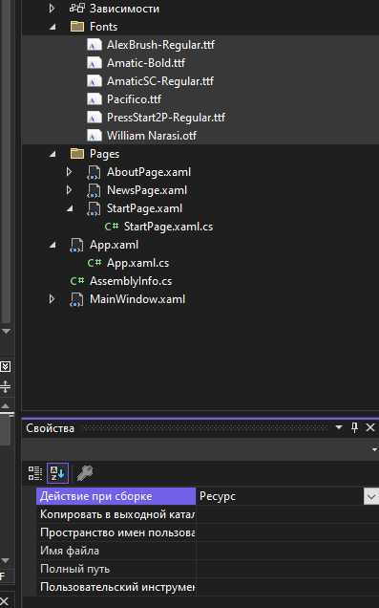



Можно указать несколько шрифтов, тогда выберется первый подходящий





1. Использование изображений

Добавляем папку Images



1. Программное указание картинок

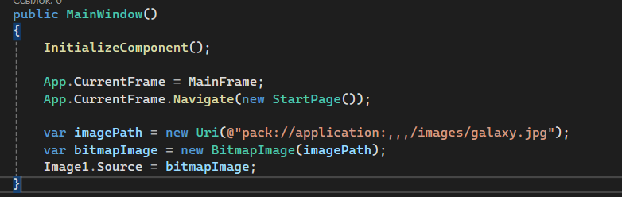

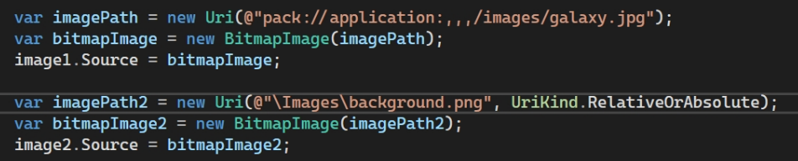



В качестве Uri можно указывать путь с интернета.

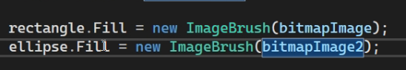

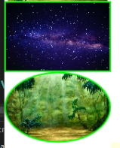

Виды кистей:

* ImageBrush используется вместо заливки.
* SolidColorBrush принимает цвет.

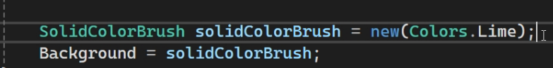

* LinearGradientBrush
* RadialGradientBrush

1. Смена курсора

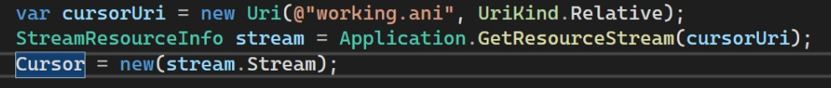

**Настройка стилей**

1. Задание стиля
   1. Локальный

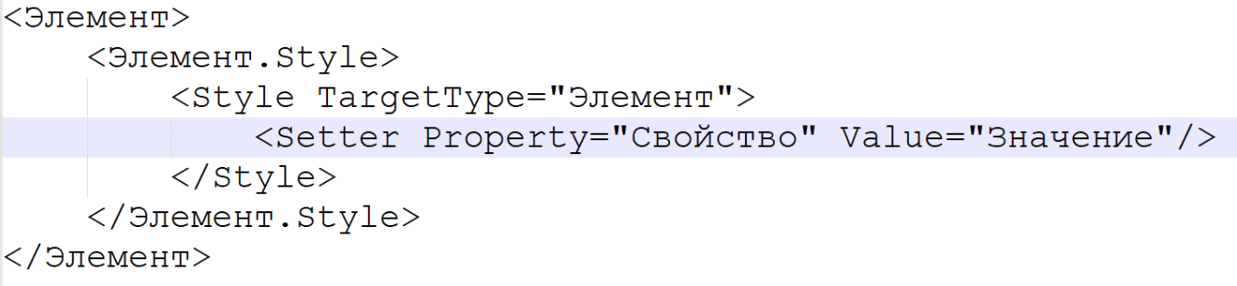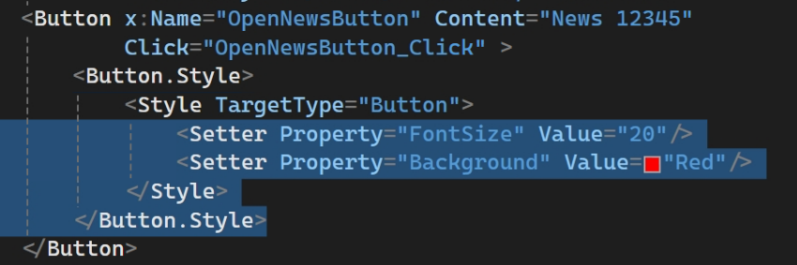

* 1. Для элемента-контейнера

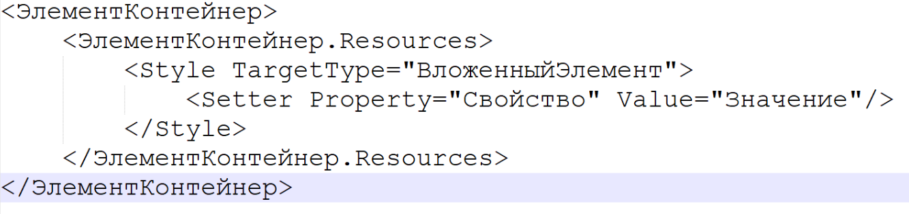Контейнером может быть:

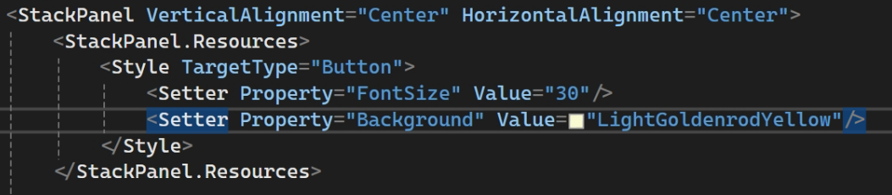

* 1. Элемент компоновки (View, StackPanel, DockPanel и т.д.)

1. Окно (Window)
2. App (в App.xaml)

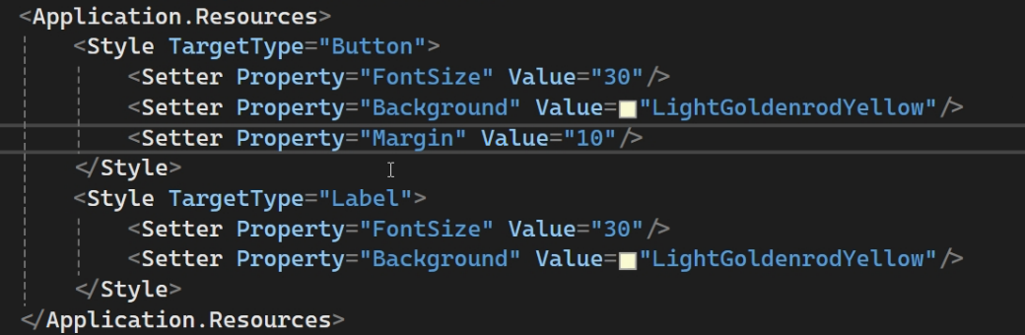

Свойств (properties) можно указать много

1. Наследование стилей
   1. Если у стиля есть имя





Имя стиля указывается так:



Если у стиля задано имя, то его надо использовать при указании стиля элемента



Пример создания стиля для всех элементов:

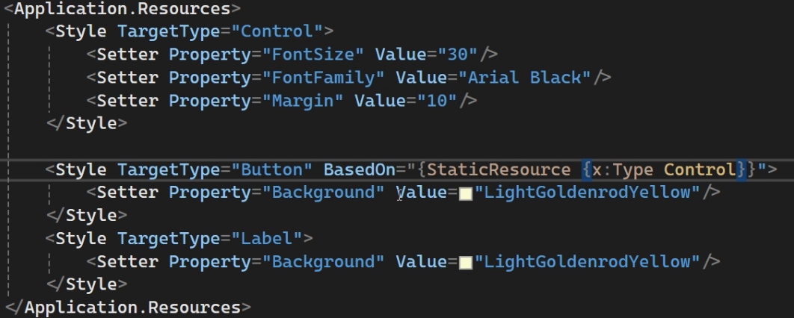





Добавляем стиль кнопке:

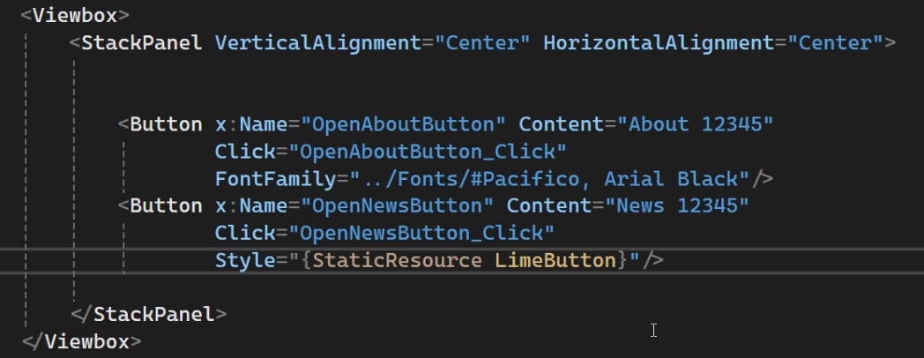

1. Создание темы

Темы позволяют переключаться между стилями.

* 1. Создать папку для темы.
  2. Создаем словари.



* 1. Настраиваем стили словаря

Light Theme:

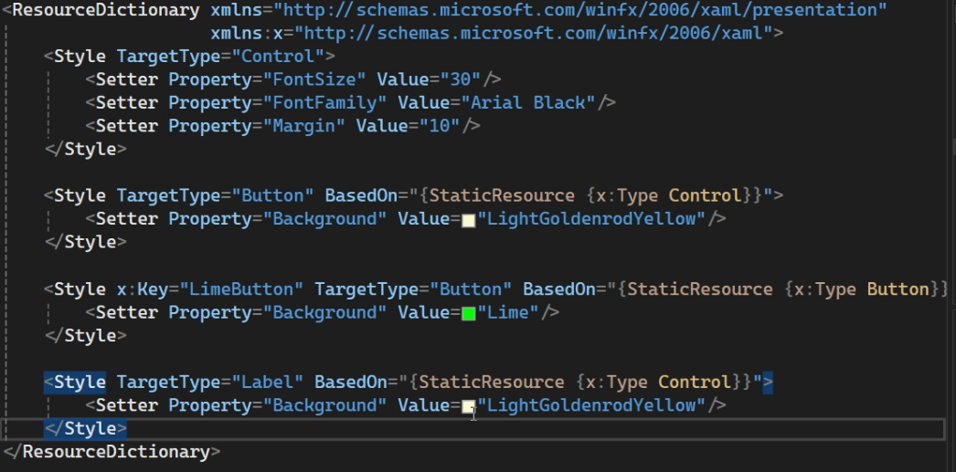

Dark Theme:

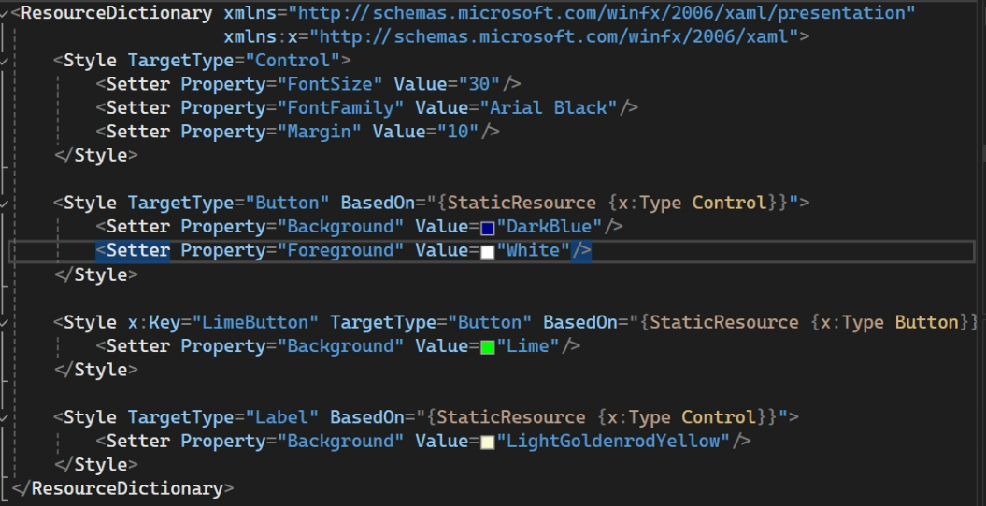

Добавляем в App.xaml:

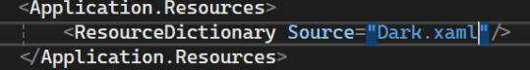

Слияние словарей:

